KAEV fárahúzó gép C300 hidraulikus pedállal- 900.000.-+áfa
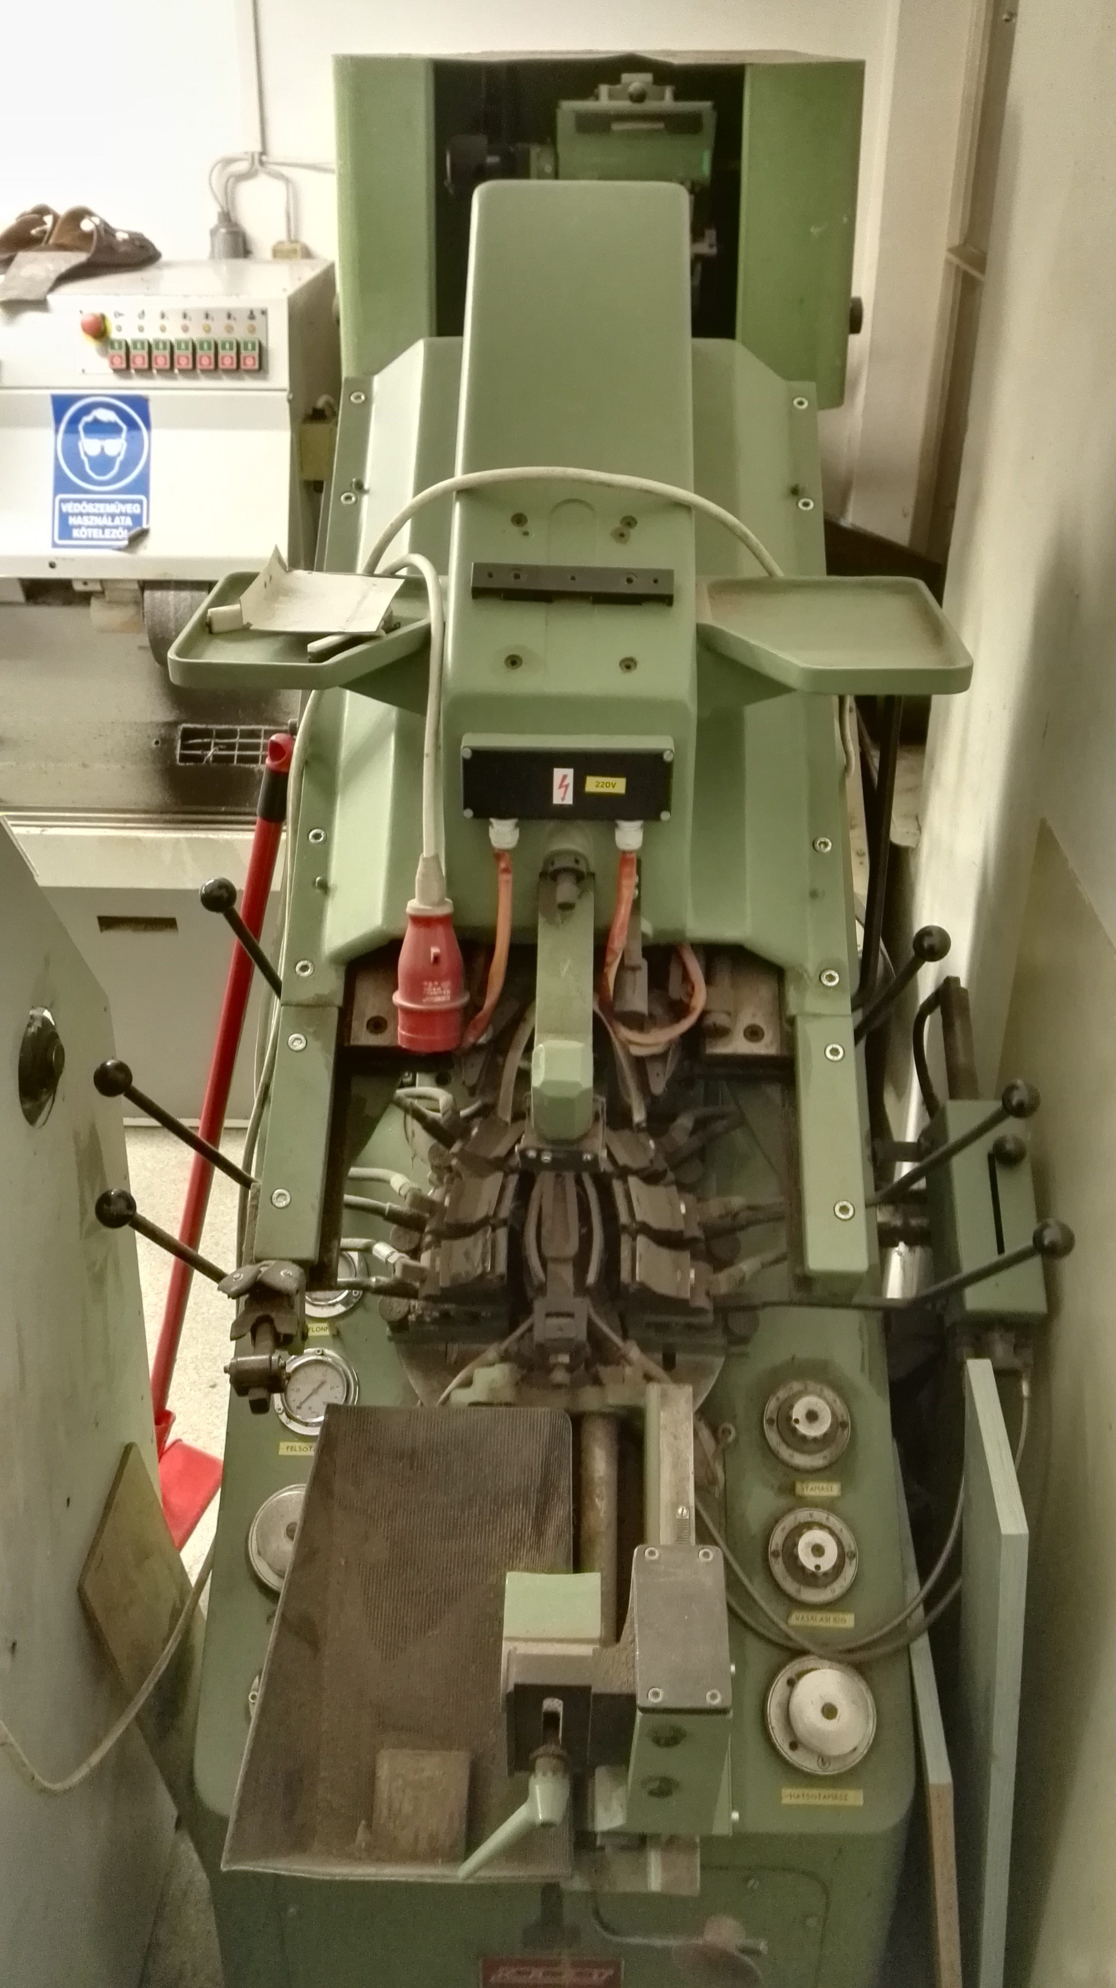

KAEV sarokfoglaló C320-M, 500.000.-+áfa
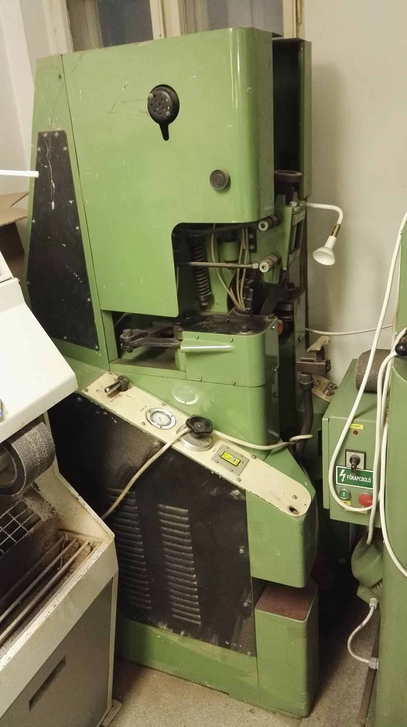
Fimal keresztülvarró M 1/75, 250.000.-+áfa
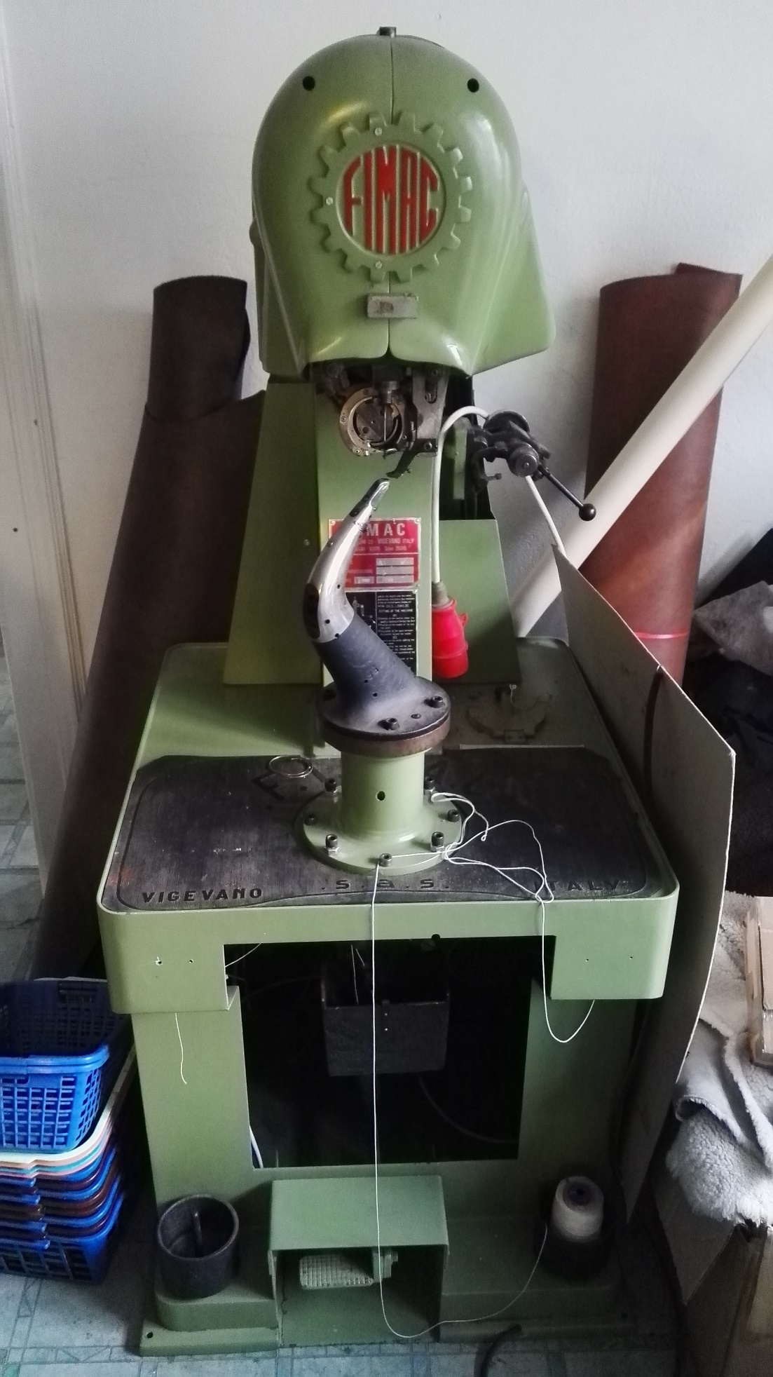

Rapid E 317 talp és rámavarró gép, 300.000.-+áfa
